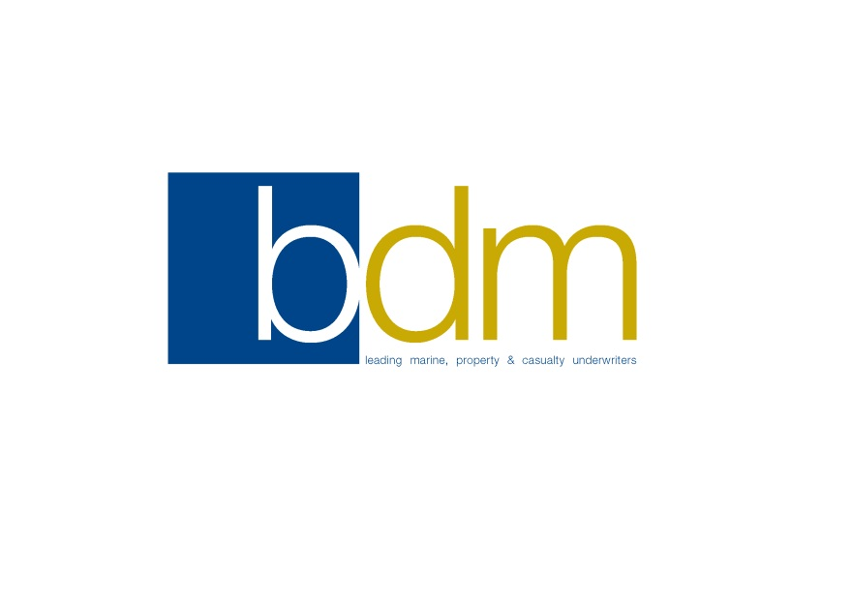
VOORSTEL FORMULIER
MACHINEBREUK

MAKELAAR
Naam: …………………………………………………………………………… |  | Nr.: …………………………………..
Gemeente: …………………………. | CDV-nr.: ……………………………. | Referte: ………………………..…....
Telefoon: …………………………… | E-mail: ……………………………………………………………………………

VERZEKERINGSNEMER
Naam en voornaam of firmanaam: …………………………………………………………………………………….…..
Rechtsvorm: NV BVBA VZW EVBA Andere: ……………………………….……
Straat: ……………………………………………………………………………. |  | Nr.: …………......... Bus: ……...…..
Postnr.: ……………………………... | Gemeente: …………………………. | Land: ………………………..……....
Telefoon: …………………………… | Fax: …………………………………. | Taal: N F
Nr. financiële rekening: ………………………………………………………… |  | BTW-plichtig: J N
BTW-nr.: …………………………………………………………………………. |  | Nationaal nr.: ………………...….….
Beroep of bedrijfstak: …………………………………………………………... |  | NACE-code: ……………….…..…...
Handelsregisternr.: ……………………………………………………………... |  | E-mail: …………………….……..….
Contactpersoon: ………………………………………………………………... |  | Website: ………………..………..….

LIGGING EN BESCHRIJVING VAN HET RISICO
Straat: ……………………………………………………………………………. |  | Nr.: …………...... Bus: ..…….….….
Postnr.: ……………………………... | Gemeente: …………………………. | Land: ……………………..…..…......
Beschrijving van het risico: ……………………………………………………………………………………………….…

………………………………………………………………………………………………………………………………….

……………………………………………………………………………………………………………………………….…

……………………………………………………………………………………………………………………………….…

……………………………………………………………………………………………………………………………….…

TECHNISCHE GEGEVENS
Is het materiaal in leasing? |  | J N
Zo ja:
Naam van de firma: …………………………………………………………….. |  | Contract nr.: ………………………...
Adres: …………………………………………………………………………………………………………………………

Aard van het materiaal: |  | Mobiel Vast
Plaatsingsvoorwaarden van het vaste materiaal: |  | In een gebouw  In open lucht
Voor het materiaal geplaatst in een gebouw:
Aard van de structuur van het gebouw: |  | Beton Staal Hout
Is het gebouw in de winter verwarmd? |  | J N
Blootgesteld aan vorst? |  | J N
Is er overstromingsgevaar? |  | J N
Zo ja, specificeer: | ……………………………………………………………………………………..  ……………………………………………………………………………………..
Gevaarlijke omgeving? |  | J N
Zo ja, van welke aard?
Warmte Chemisch Erosie Ontploffing Corrosie Blootstelling aan brand
Storm Trillingen Diefstal Vandalisme Andere: ………………………………………
Geef uitleg over de aard van de gevaren: | ……………………………………………………………………………………..  ……………………………………………………………………………………..
Zijn er middelen om deze gevaren in te dijken? Zo ja, welke? | ……………………………………………………………………………………..  ……………………………………………………………………………………..
Lijst van het materiaal te voegen bij deze aanvraag
Deze lijst bevat de volgende gegevens: nummer per item, aard, toebehoren, het merk , type of model, serienummer, bouwjaar en nieuwvervangingswaarde. De aankoopfactuur kan bijgevoegd worden indien het niet gaat om tweedehands materiaal.
Voor vaste machines: het vermogen (kW/kVA) en de rotatiesnelheid (t/min).
Voor kranen en andere hef- en hijswerktuigen: het vermogen en andere belangrijke kenmerken.
Is er een onderhoudscontract? |  | J N
Zo ja:
Naam van de firma: …………………………………………………………….. |  | Contract nr.: ………………………...
Adres: …………………………………………………………………………………………………………………………

TE VERZEKEREN WAARBORGEN EN KAPITALEN
Basis waarborgen (Art.1 van de A.V. MB 1995) | J N
Aanvullende facultatieve waarborgen (Art.2 van de A.V. MB 1995)
Gelieve de gevraagde waarborgen aan te stippen:
Schade aan voetstukken en funderingen (met uitsluiting van brand en ontploffing): | J N
Kosten om uit het water te halen of vrij te maken: | J N
Bijkomende kosten voor de werkzaamheden die buiten de normale werkuren uitgevoerd worden: | J N
Kosten voor het inschakelen van technici uit het buitenland: | J N
Kosten voor versneld vervoer: | J N
Aanvullende waarborgen enkel voor mobiel materiaal en/of materiaal dat zich buiten de gebouwen bevindt (door opheffing van de uitsluitingen voorzien in Art. 3 van de A.V. MB 1995)
Brand en ontploffing: | J N
Schade door rechtstreekse blikseminslag: | J N
Vallen van vliegtuigen: | J N
Diefstal en schade door poging tot diefstal: | J N
Schade door het instorten van het gebouw dat de verzekerde voorwer-pen bevat: | J N
Schade door instorting, verzakking of verschuiving van het terrein, inkalving en vallen van stenen: | J N
Schade door overstroming, ontoereikende waterafvoer langs riolen: | J N

AANVANG EN DUUR
Verzekering jaarlijks hernieuwbaar: |  | J N
Datum invoegetreding: | ……………………………………......
Tijdelijke verzekering: |  | J N
 | Periode van ………………………… | tot en met …………………………...
Premiebetaling jaarlijks halfjaarlijks driemaandelijks maandelijks
+ 3% bijpremie + 5% bijpremie enkel via domiciliëring
Domiciliëringsnr.: ……………………………………………………….........................................................................
Minimumpremie per vervaldag: 250 €

VROEGERE VERZEKERINGEN
Was u reeds voor dezelfde risico’s verzekerd?  Zo ja, maatschappij, polisnummer en eind- datum van die polis: | J N
………………………………………………………………………………………………………………………………….
Werd aan die polis een einde gesteld?  Zo ja, datum en reden(en): | J N
………………………………………………………………………………………………………………………………….

………………………………………………………………………………………………………………………………….
Werd de premie van de polis verhoogd of werd er een sanering voor- gesteld? Zo ja, op welke datum en om welke reden(en)? | J N
………………………………………………………………………………………………………………………………….

………………………………………………………………………………………………………………………………….

SCHADEGEVALLEN
Heeft u reeds schade geleden in verband met de voorgestelde risico’s? Zo ja, graag opgave van: | J N
Datum: ……………… Bedrag: ………………. € Soort schade: ………………………………………………

Datum: ……………… Bedrag: ………………. € Soort schade: ………………………………………………

Datum: ……………… Bedrag: ………………. € Soort schade: ………………………………………………

Precontractuele informatie van BDM aan de kandidaat-verzekeringnemer

- Indien u klachten hebt in verband met de (totstandkoming of uitvoering van) dit verzekeringscontract, kunt u een klacht bezorgen aan onze klachtendienst, Entrepotkaai 5, 2000 Antwerpen | tel +32 3 242 09 36 | email complaints@bdmantwerp.be. Wanneer u hier geen voldoening bekomt of onmiddellijk de tussenkomst wenst van de Ombudsdienst van de Verzekeringen, kan u op verschillende manieren klacht indienen: via een webformulier, via mail naar info@ombudsman.as , via fax naar +32 (2) 547 59 75 of via gewone brief naar de Ombudsman van de Verzekeringen, de Meeûssquare 35, 1000 Brussel.
- Op eenvoudig verzoek kunt u bij uw makelaar een schriftelijk exemplaar verkrijgen van de algemene voorwaarden van dit verzekeringscontract. Daarnaast kunt u deze algemene voorwaarden online consulteren op http://www.bdmantwerp.be/klant.
- We verzoeken u kennis te nemen van ons belangenconflictenbeleid en ons beleid rond vergoedingen. Op eenvoudig verzoek kunt u hiervan bij uw makelaar een schriftelijk exemplaar verkrijgen. Daarnaast kunt u deze documenten online consulteren op http://www.bdmantwerp.be/klant.
- VERWERKING VAN UW PERSOONSGEGEVENS
Bracht, Deckers & Mackelbert NV (hierna: BDM) vindt de bescherming van uw persoonlijke levenssfeer van essentieel belang. In overeenstemming met de Algemene Verordening Gegevensbescherming (afgekort: AVG of –in het Engels– GDPR) treft BDM daarom diverse maatregelen, die gedetailleerd beschreven worden in de publieke privacy-kennisgeving op de BDM-website (www.bdmantwerp.be/privacy). Deze kennisgeving somt, naast het gebruik van uw persoonsgegevens, tevens uw rechten en plichten op met betrekking tot uw persoonsgegevens die door of via BDM verwerkt worden. Op eenvoudig verzoek kunt u van BDM of van uw verzekeringsmakelaar een schriftelijke kopie verkrijgen van deze publieke privacy-kennisgeving.

Verklaringen van de kandidaat-verzekeringnemer aan BDM

- Ik verklaar dat de verstrekte inlichtingen juist, volledig, ter zake dienend en niet overmatig zijn en geef BDM de toelating om deze informatie in te winnen en te verwerken teneinde het contract af te sluiten en uit te voeren.
- Ik verklaar ervan op de hoogte te zijn dat het opzettelijk verzwijgen of het opzettelijk onjuist meedelen van gegevens, waardoor BDM misleid wordt bij de beoordeling van het risico, de nietigheid van de verzekeringsovereenkomst als gevolg heeft.
- Ik verbind mij ertoe elke verandering betreffende de verstrekte inlichtingen die optreedt voor de uitgifte van de polis schriftelijk aan BDM te melden. Tijdens de loop van de overeenkomst verbind ik mij ertoe de nieuwe omstandigheden of de wijzigingen van de omstandigheden aan BDM te melden die van aard zijn om een aanmerkelijke en blijvende verzwaring van het risico dat het verzekerde voorval zich voordoet te bewerkstelligen.
- Ik weet dat de handtekening op het verzekeringsvoorstel noch mezelf, noch BDM verbindt tot het sluiten van het contract. Ik weet dat indien binnen 30 dagen na ontvangst van het verzekeringsvoorstel BDM geen verzekeringsaanbod ter kennis heeft gebracht, de verzekering niet afhankelijk heeft gesteld van een aanvraag tot onderzoek of de verzekering niet heeft geweigerd, BDM zich verbindt tot het sluiten van het contract op straffe van schadevergoeding. Het ondertekenen van het verzekeringsvoorstel impliceert niet dat de dekking aanvang neemt.
- Ik besef tevens dat elke oplichting of poging tot oplichting van BDM of de via BDM op het verzekeringscontract betrokken medeverzekeraars niet alleen de opzegging van de verzekeringsovereenkomst meebrengt, maar ook strafrechtelijk wordt vervolgd op grond van artikel 496 van het Strafwetboek.
- Ik geef aan BDM en de door BDM vertegenwoordigde medeverzekeraars de toelating om aan het ESV Datassur mijn persoonsgegevens mee te delen die relevant zijn in het exclusieve kader van de beoordeling van de risico’s en van het beheer van de contracten en de desbetreffende schadegevallen. Ik weet dat iedere persoon die zijn identiteit aantoont, het recht heeft zich tot Datassur te richten om de gegevens die op hem betrekking hebben in te zien en, in voorkomend geval, te laten rechtzetten. Om dat recht uit te oefenen moet de persoon in kwestie een gedateerd en ondertekend verzoek, samen met een kopie van zijn identiteitskaart, sturen naar het volgende adres: Datassur, dienst Bestanden, de Meeûsplantsoen 29, 1000 Brussel.
- Ik bevestig een eensluidend verklaard afschrift van dit voorstelformulier te hebben ontvangen alsook een exemplaar van de terzake geldende algemene verzekeringsvoorwaarden. Ik verklaar de inhoud en de toepassing ervan te aanvaarden.
- De verwerking van bovenvermelde persoonsgegevens is overeenkomstig artikel 5 c) van de Wet van 8 december 1992 tot bescherming van de persoonlijke levenssfeer ten opzichte van de verwerking van persoonsgegevens, zoals gewijzigd tot op heden (hierna ‘de Wet Privacy’ genoemd), noodzakelijk om te voldoen aan de informatieverplichting zoals die werd opgenomen in de wet van 4 april 2014 betreffende de verzekeringen en waaraan BDM als verantwoordelijke voor de verwerking onderworpen is. Conform de Wet Privacy heeft u het recht op toegang en op verbetering van de persoonsgegevens die op u betrekking hebben. Bijkomende inlichtingen kan u verkrijgen bij de Commissie voor de Bescherming van de Persoonlijke Levenssfeer, te 1000 Brussel, Drukpersstraat 35. Ik laat toe dat BDM, als houder van het bestand, de door mij meegedeelde persoons- en andere gegevens verwerkt met het oog op klantenservice, evaluatie van het risico, de uitgifte en het beheer van verzekeringscontracten, het beheer van schadegevallen, het opmaken van statistieken en promotie.

Door het hierna volgend vakje aan te kruisen, verklaar ik dat ik de hierboven gegeven verklaringen gelezen heb en dat ik hiermee instem: ☐

Tevens geef ik BDM de toelating om het hiervoor door mij opgegeven e-mailadres te gebruiken voor verdere communicatie tussen BDM en mij rond dit verzekeringscontract: ☐

Gedaan te ……………………………………….., op …………………………………………...

De verzekeringnemer | De makelaar
(handtekening) | (handtekening)

